Hàng năm, Trường Tiểu học Tiền Phong, Yên Viên, Gia Lâm, Hà Nội tổ chức Hội thi Giáo viên giỏi hưởng ứng phong trào thi đua “dạy tốt – học tốt”, để qua đó thầy cô có cơ hội chia sẻ các kinh nghiệm trong giảng dạy, trau dồi kiến thức chuyên môn và nâng cao chất lượng bài giảng của mình.

Sáng ngày 20/10 cô giáo Nguyễn Thị Lan Hương đã thực hiện tiết hội giảng môn Tự nhiên và Xã hội bài “An toàn khi ở trường (tiết 1)” rất thành công. Qua tiết học các con học sinh lớp 2a2 đã được tìm hiểu các tình huống nguy hiểm, phân biệt được các hoạt động an toàn và chưa an toàn cũng như là cách phòng tránh nguy hiểm khi tham gia các hoạt động ở trường.

Các con chăm chú tìm hiểu các tình huống nguy hiểm ở trường.

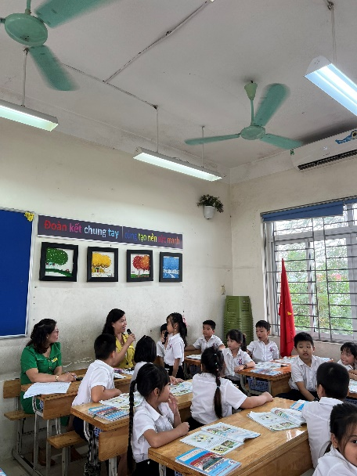


Tiết học diễn ra sôi nổi, hào hứng với hoạt động “Phóng viên nhí”

